**2022年全国中学生生物学联赛试题**

**注意事项：1．所有试题使用2B铅笔在机读卡上作答；**

**2．试题按学科分类，单选和多选题混排。未加注明的题目均为单选题，每题1分；多选题均已注明，每题2分，多选题答案完全正确才可得分；**

**3．试卷12页，105题，共计143分，答题时间120分钟。**

**一、生物化学 分子生物学 细胞生物学 微生物学 25题**

1. 以下在280nm有更大光吸收的短肽有（　　）

A. Glu-Ala-PHe-Gln B. His-Thr-Asp-Gln

C. Ser-Pro-Trp-Gly D. His-Lys-Arg-Gly

2. 在pH10.0的缓冲液中，将以下几种氨基酸加入到阴离子交换层析柱中，然后用递减的pH梯度洗脱，这些氨基酸洗脱的先后顺序为（　　）

A. Lys→His→Ser→Glu B. Lys→His→Glu→Ser

C. Glu→His→Ser→Lys D. Lys→Ser→His→Glu

3. 以下对高能键和高能化合物的理解错误的是（　　）

A. 键能是指断裂1摩尔的化学键所需能量，键能越大说明化学键越不容易断裂

B. 含有高能键的化合物称为高能化合物

C. 高能磷酸键断裂吸收大量的能量

D. 腺苷二磷酸（ADP）的分子结构比ATP更稳定

4. 下列酶中定位于哺乳动物细胞线粒体外膜的是（　　）

A. 脂酰CoA合成酶 B. 肉碱脂酰移位酶II

C. ATP合酶 D. 柠檬酸合酶

5. 线粒体呼吸链复合物1位于线粒体内膜，是呼吸链中最重要的蛋白复合体之一，以下关于复合物I的叙述正确的是（　　）

A. 将电子从NADH传递至细胞色素c B. 将电子从NADH传递至辅酶Q

C. 是线粒体膜中移动的电子载体 D. 不含铁硫中心

6. 研究发现肝硬化患者血清中氨基甲酰磷酸合成酶I（CPS-I）水平降低，以下可以提高CPS-I活性的化合物是（　　）

A. ADP B. 鸟氨酸

C. N-乙酰谷氨酸 D. 2，4-二硝基苯酚

7. 临床研究发现谷氨酰胺对肝硬化患者肝功能具有保护作用，对此的解释合理的是（　　）

A. 谷氨酰胺在谷氨酰胺酶的作用下，其产物与尿素循环中的鸟氨酸结合

B. 谷氨酰胺在谷氨酰胺酶的作用下，其产物与尿素循环中的瓜氨酸结合

C. 患者体内谷氨酰胺合成酶活性增加

D. 患者体内谷氨酰胺酶活性增加

8. 在小鼠饱食8天的条件下，研究者测定了野生型小鼠与突变小鼠肝脏中丙二酰辅酶A的含量，结果如图，这说明突变体（　　）

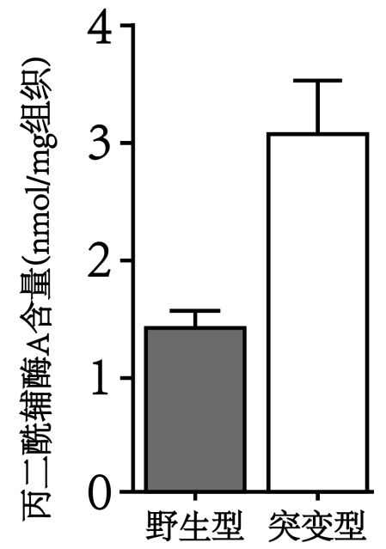

A. 脂肪酸氧化显著减低 B. 脂肪酸氧化显著升高

C. 脂肪酸从头合成显著增加 D. 脂肪酸从头合成显著降低

9. 二糖（双糖）是最简单的寡糖，蔗糖、麦芽糖、纤维二糖和乳糖都是常见的二糖。关于这些二糖的说法正确的是（　　）

A. 这些二糖都能够还原斐林（Fchling）试剂

B. 除蔗糖外，其他二糖都能够还原斐林试剂

C. 除纤维二糖外，其他二糖都能够还原斐林试剂

D. 蔗糖与纤维二糖是非还原性糖，麦芽糖与乳糖是还原性糖

10. 下列关于细胞膜的说法正确的有（　　）

A. 脂双层是细胞膜的基本结构

B. 动物细胞膜中的主要脂类分子包括甘油三酯、磷脂、糖脂和胆固醇

C. 所有膜脂分子的结构中都含有脂肪酸

D. 脂双层两侧的脂类分子可以通过侧向扩散从一层翻转到另外一层

E. 红细胞膜上寡糖抗原的不同决定了人体的ABO血型系统

11. 科学家研究了p38抑制剂（p38i）和核糖体翻译功能的抑制剂苗香霉素（ANS）对细胞周期的作用，结果如图。从中得出的正确结论有（　　）

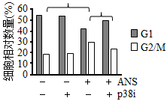

A. 茴香霉素能够使细胞阻滞在G2期

B. 茴香霉素对细胞G2/M期无明显影响

C. p38能够使细胞阻滞在G2期

D. p38i能够拮抗茴香霉素对细胞周期的影响

12. 下列有关细菌的论述正确的是（　　）

A. 在不同的培养条件下，细菌的个体形态比菌落形态相对稳定

B. 抗酸性染色、革兰氏染色及芽孢染色均属于鉴别染色

C. 球菌一般不具有鞭毛

D. 只有固氮菌才能还原氮元素

13. 真菌与细菌存在一系列的差异，其中差异最不明显的是（　　）

A. 有性生殖方式 B. 细胞壁结构

C. 鞭毛结构 D. 细胞膜中磷脂的化学性质

14. 铵盐是微生物重要的营养物，下列可以通过氧化铵盐获得能量，并同化CO2进行生长的微生物是（　　）

A. 蓝细菌 B. 红螺菌 C. 亚硝化细菌 D. 固氮菌

15. 微生物生长受多种环境因子的影响，其中环境中水对微生物的影响通常用水活度表示（aw=P/P0，P：溶液的蒸汽压，P0：纯水的蒸汽压）。环境水活度越大，说明环境中（　　）

A. 溶质越少，水越容易被微生物利用 B. 溶质越少，水越不易被微生物利用

C. 溶质越多，水越容易被微生物利用 D. 溶质越多，水越不易被微生物利用

16. 微生物细胞计数的方法很多，血细胞计数器是常用计数仪器，适用于（　　）

A. 放线菌计数 B. 霉菌菌丝体计数

C. 真菌孢子计数 D. 酵母菌计数

17. 产甲烷菌分类上属于古菌，可将CO2、H2和甲酸等转变为CH4，它们的共同特征有（　　）

A. 是严格厌氧菌 B. 需要生长因子

C. 具有假肽聚糖细胞壁 D. 需要金属镍

18. 以下对钠钾离子泵与钠钾离子通道的描述错误的是（　　）

A. 它们都是跨膜蛋白

B. 它们通过改变构象发挥功能

C. 钠钾离子泵需要消耗ATP钠钾离子通道不需要

D. 它们都通过协同运输的机制发挥作用

19. 感受机械力的受体Piczo在脊椎动物的皮肤、口腔、肺、膀胱和血管内皮等多种组织中表达。以下关于Piczo功能的推测，不合理的是（　　）

A. 感受血流，调节血压 B. 感受酸甜苦辣，产生味觉

C. 感受气压，调节肺的扩张 D. 与触觉的产生密切相关

20. Piczo是脊椎动物的离子通道受体，能够响应机械力刺激，引起阳离子进入细胞，诱发神经细胞兴奋。Piczo被激活后，首先发生的细胞反应是（　　）

A. 去极化 B. 复极化 C. 超极化 D. 产生动作电位

21. 从作用原理来看，以下与Piczo最相近的是（　　）

A. 乙酰胆碱N受体 B. 肾上腺素受体

C. 生长因子受体 D. 一氧化氮受体

22. 吃辣椒会引发“热”和“痛”两种感觉，以下解释合理的有（　　）

A. 辣椒中含有两种物质，能分别激活神经细胞表面感受“热”和“痛”的受体

B. 辣椒中的物质激活了产生“疼痛”感觉的神经细胞

C. 辣椒中的物质激活了神经细胞表面响应高温刺激的受体

D. 大脑将高温刺激产生的神经信号解读为“痛”

23. 将分离得到的一个细胞进行离体培养后，细胞在培养皿中能够自主分化为心肌细胞；若将这个细胞移植到小肠上皮，会出现的现象是（　　）

A. 此细胞会分化为心肌细胞 B. 此细胞会分化为小肠上皮细胞

C. 此细胞不会发生分化 D. 无法确定细胞的命运

24. 植物的胞间连丝在植物细胞的物质运输和信息传递过程中都具有重要的作用。目前已知至少有2类亚细胞结构是胞间连丝的结构组分，它们是（　　）

A. 分泌囊泡和质膜 B. 内质网和质膜

C. 高尔基体和内质网 D. 分泌囊泡和高尔基体

25. 植物细胞中的ABCC型转运体蛋白在镉元素（Cd）的隔离中发挥重要作用。对拟南芥野生型（WT）和缺失突变体（abcc）中Cd在细胞中的分布进行了统计，结果如图。该数据表明（　　）

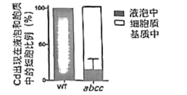

A. 液泡是正常细胞中储存和隔离Cd的重要场所

B. 与野生型相比，abcc突变体Cd含量下降

C. 与野生型相比，abcc突变体Cd含量上升

D. 正常细胞中Cd信号很弱

**二、植物的解剖 植物生理 植物演化 19题**

树木受到斜坡、风吹等外界因素的影响，导致原本直立生长的树干发生倾斜或者弯曲。下图A、B分别是倾斜生长的杨树树干木材横切面不同区域的显微照片，标尺100μm。观察图片，回答问题。

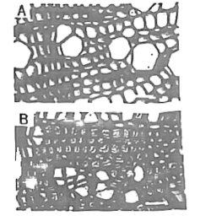

26. 倾斜生长树干往往会偏心生长，使得部分年轮宽度较大而部分年轮宽度较窄。下列有关描述正确的有（　　）

A. 图A在倾斜生长的杨树主茎干下部，会形成窄年轮

B. 图A在倾斜生长的杨树主茎干上部，会形成宽年轮

C. 图B在倾斜生长的杨树主茎干下部，会形成窄年轮

D. 图B在倾斜生长的杨树主茎干上部，会形成宽年轮

27. 下列有关图B的描述错误的有（　　）

A. 大部分细胞次生壁明显增厚，其机械支撑力增加

B. 大部分细胞次生壁明显增厚，其拉伸力增加

C. 大部分细胞细胞腔减小，其水分疏导能力下降

D. 大部分细胞细胞腔减小，其水分疏导能力提高

28. 图A与图B在组织结构上的差别主要来自（　　）

A. 导管分子 B. 管胞 C. 木纤维 D. 薄壁细胞

马铃薯的两个基因BRCIa和BRCIb源自基因重复事件，它们都调控块茎的形成过程。BRCIa主要表达在地上茎的腋芽处，BRCIb在地上茎腋芽、匍匐茎腋芽和幼嫩块茎中均有表达。通过RNAi技术敲低BRCIb基因的表达后，植株在地上茎腋芽处产生了气生块茎，而地下块茎的数量显著减少。

29. 关于马铃薯中BRCIa和BRCIb，下列叙述错误的有（　　）

A. 二者的表达受相同因素的调控

B. 二者的DNA序列应该有90%以上的同源性

C. BRCIa和BRCIb属于旁系同源基因

D. BRCIa和BRCIb的功能并不完全相同

30. 进一步实验发现，在BRCIb敲低的马铃薯株系中，腋芽位置脱落酸浓度降低，胞间连丝数量增加，蔗糖含量升高。由此可知（　　）

A. 正常株系中叶片同化物以葡萄糖形式在筛管中自上而下运输

B. 在敲低株系中，胞间连丝的主要作用是将糖从腋芽运输至地下块茎

C. 在脱落酸信号转导障碍的马铃薯中敲低BRCIb的表达，腋芽处不会产生气生块茎

D. 脱落酸信号转导障碍的马铃薯地上茎腋芽处也有可能出现气生块茎

31. 假设植物细胞内外K＋浓度分别为100mM和10mM，K＋的平衡膜电位为－58mV。若在胞内施加－120mV的电压，K＋被动运输的方向为（　　）

A. 由胞内向胞外 B. 由胞外向胞内

C 沿着细胞外表面 D. 沿着细胞内表面

32. 促进气孔打开的主要因素是（　　）

A. 保卫细胞外高渗 B. 保卫细胞外高水势

C. K＋和阴离子流出保卫细胞 D. 保卫细胞蔗糖合成减少

33. 科学家研究了GI基因在植物对高温反应中的作用，下图中Col-0为野生型拟南芥，gi-2为GI基因突变体。根据图中的数据分析，下列结论中证据最不充分的是（　　）

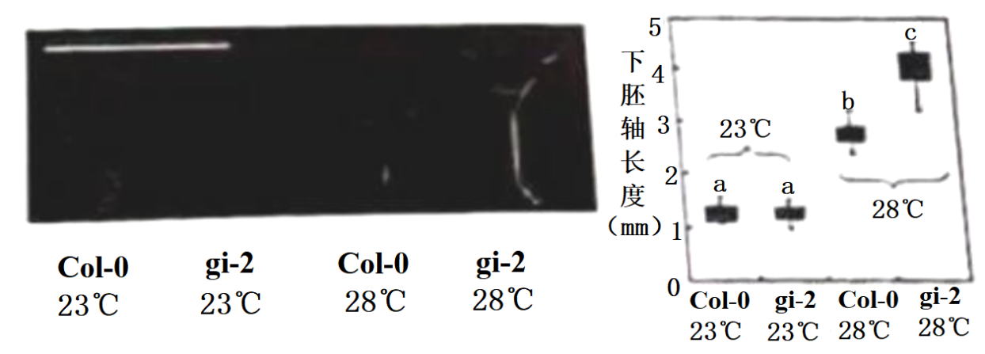

A. 野生型拟南芥和gi-2突变体下胚轴的长度在23℃下没有明显差异

B. 野生型拟南芥和gi-2突变体下胚轴的长度在28℃下有明显差异

C. 高温更有利于gi-2突变体下胚轴的生长

D. GI基因参与拟南芥对高温的反应

34. 植物叶片上的表皮毛形成与赤霉素（GA）和茉莉酸（JA）密切相关。PAC是GA的合成抑制剂，用一定浓度的GA、JA或PAC处理叶片后得出的结果如图。根据该图中的数据分析，不能得出的结论是（　　）

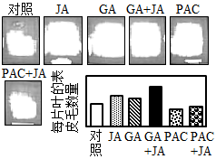

A. GA和JA均促进表皮毛的形成

B. PAC处理可抑制叶片表皮毛的形成

C. 用PAC和JA处理可促进表皮毛的形成

D. GA和JA同时处理，促进表皮毛形成的作用更显著

35. 植物开花受到光照的调节。由如图可以得出，调节植物开花机制的关键因素为（　　）

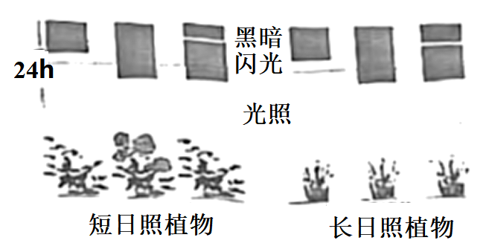

A. 连续日照时间的长短 B. 连续黑暗时间的长短

C. 一天中多次累计日照时间的长短 D. 一天中多次累计黑暗时间的长短

36. 在植物生长发育过程中，有时两种植物激素起相互拮抗的作用。下列成对激素起拮抗作用的有（　　）

A. 种子萌发中赤霉素与脱落酸 B. 顶端优势机制中生长素与油菜素内酯

C. 干旱响应中脱落酸与乙烯 D. 植物器官再生中生长素与细胞分裂素

37. 根据国际植物命名法规，每种植物都有一个学名。每种植物的学名具有如下特性（　　）

A. 唯一性 B. 英文命名

C. 拉丁文命名 D. 有效发表

38. 依据分支系统学或支序分支系统学（cladistics）理论，能确定一个单系类群/分支的性状是（　　）

A. 衍征 B. 祖征

C. 共衍征/共有衍征 D. 共祖征/共有祖征

39. 根据最新的植物分子系统学研究成果，下列传统概念上的分类群不是单系类群的有（　　）

A. 孢子植物 B. 种子植物 C. 双子叶植物 D. 苔藓植物 E. 裸子植物

40. 菊科是被子植物中最大的一个科，无论是传统的分类学还是现代的分子系统学研究都表明，菊科是一个比较年轻、快速分化的单系类群。以下支持菊科为单系类群的特征是（　　）

A. 植株具树脂道和/或乳汁管，单叶、无托叶，头状花序

B. 花序为具总苞的头状花序，聚药雄蕊，果实为连萼瘦果

C. 萼片发育成冠毛状、刺状或鳞片状，子房下位，连萼瘦果

D. 小花辐射对称或两侧对称，聚药雄蕊，连萼瘦果具冠毛

41. 兰科是被子植物第二大科，主要分布在热带和亚热带地区。尽管该科植物的形态变异较大，但形态学和分子系统学的研究都表明兰科是一个单系类群。造成兰科物种多样性如此丰富的可能原因有（　　）

A. 传粉昆虫的多样性 B. 生境的多样性

C. 花为两侧对称 D. 合蕊柱

42. 裸子植物大、小孢子叶球及小孢子叶球序在被子植物中的同源结构分别是（　　）

A. 雌蕊、雄蕊、雄花 B. 雌花、雄花、雄花序

C. 心皮、花药、雄花 D. 雌蕊，雄蕊、雄花序

43. 被子植物在演化中产生了一系列创新性状，极大提高了繁殖成功率，使得被子植物成为地球上种类最多的植物类群。被子植物最关键的创新组合性状是（　　）

A. 心皮-双受精-花 B. 心皮-胚珠-花

C. 心皮-单珠被-花 D. 双受精-虫媒传粉-花

44. 某一植物种群/居群中，基因型为AA的红花个体占16%，白花个体aa占36%。该居群植物在随机交配或自交两种情况下，后代个体中AA基因型的比例和A等位基因频率的变化分别是（　　）

A. 增大、不变；不变、不变 B. 不变、增大；增大、不变

C. 不变、不变；增大、不变 D. 不变、不变：不变、增大

**三、动物生理学 动物学 生态学 31题**

45. 颈交感神经受压迫而发生功能障碍时可引起霍纳（Horner）综合征，根据交感神经的解剖走向及生理功能推测，霍纳综合征的临床表现可包括（　　）

A. 患侧眼睑下垂 B. 对侧眼睑下垂 C. 患侧瞳孔放大 D. 患侧瞳孔缩小 E. 患侧额部多汗

46. 垂体肿瘤常压迫视交叉。根据视觉传导通路推断，若视交叉中部受损，患者视野缺损情况为（　　）

A. 双眼鼻侧偏盲 B. 双眼颞侧偏盲

C. 双眼对侧视野同向性偏盲 D. 一眼全盲

47. 躯体运动神经通过与骨骼肌形成神经肌肉接头，支配骨骼肌的运动。神经肌肉接头是一种特殊的化学突触，其突触后电位也称为终板电位。下列说法错误的是（　　）

A. 终板电位是由离子通道型受体介导的快突触电位

B. 单个终板电位足以引起骨骼肌的兴奋

C. 终板电位主要由钠离子内流引起，其幅值接近钠离子的平衡电位

D. 在距离神经肌肉接头较远的骨骼肌膜处，很可能记录不到终板电位

48. 如图描绘了肾单位不同部位水的重吸收，其中错误的是（　　）

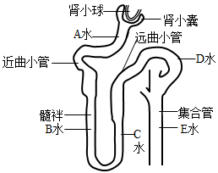

A. 图中A B. 图中B C. 图中C D. 图中D E. 图中E

49. 通过膈肌收缩记录家兔呼吸活动，实验得到下面的结果。在这个记录中的05号时间点最可能进行的实验操作是（　　）

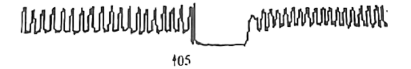

A. 向肺内吹气 B. 从肺内抽气 C. 夹闭气管窒息 D. 剪断迷走神经 E. 剪断膈神经

50. 视网膜双极细胞接收来自视杆和视锥光感受器的直接输入，并与视网膜内侧无长突细胞和神经节细胞形成突触。在低等脊椎动物中，它们一般接受视杆细胞和视锥细胞的混合输入。在研究七鳃鳗视网膜的实验中，研究者测定了视锥、视杆、双极细胞对照射光强的敏感性与照射光波长的关系。由图中的结果可知（　　）

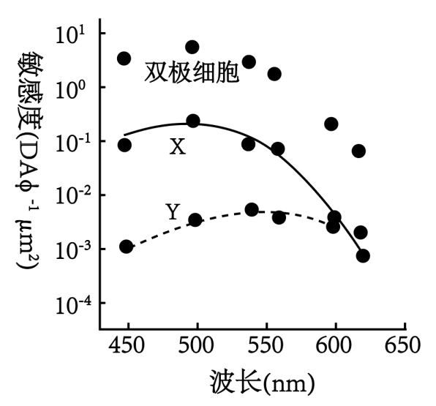

A. X细胞是视锥细胞，Y细胞是视杆细胞

B. X细胞是视杆细胞，Y细胞是视锥细胞

C. 双极细胞主要接受X细胞输入

D. 双极细胞主要接受Y细胞输入

E. 双极细胞主要接受X细胞和Y细胞均衡输入

磷酸二酯酶9主要水解细胞中的cGMP。研究者通过心脏及主动脉双压力Millar导管实验研究了磷酸二酯酶9的抑制剂PF-04449613对大鼠左心室压（A图）和动脉血压（B图）的影响。

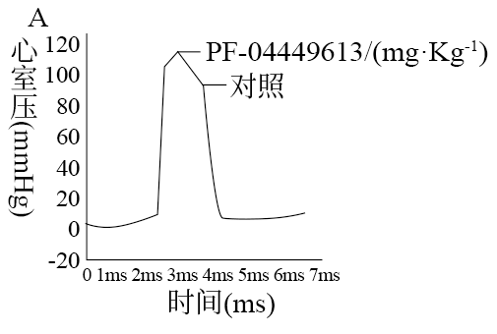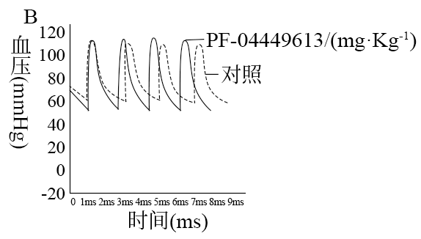

51. 与PF-04449613 功能相符的实验结果有（　　）

A. PF-04449613降低了心率 B. PF-04449613降低了心脏收缩力

C. PF-04449613降低了舒张压 D. PF-04449613降低了外周阻力

52. 根据这个结果，cGMP的功能可能包括（　　）

A. 调控窦房结细胞起搏电位 B. 调控心室肌细胞起搏电位

C. 调控大中血管平滑肌紧张度 D. 调控小微血管平滑肌紧张度

53. 下列关于哺乳动物肾上腺的描述正确的是（　　）

A. 切除肾上腺会引起动物死亡

B. 单独破坏肾上腺髓质会引起动物死亡

C. 肾上腺皮质和髓质都来自于中胚层

D. 肾上腺髓质只分泌肾上腺素

E. 肾上腺素和去甲肾上腺素的作用是完全一样的

54. 以下关于鸟类双重呼吸说法错误的有（　　）

A. 一次吸入的空气两次经过肺部，保障充分的气体交换

B. 一次吸入的空气两次进入气囊，保证气体贮存

C. 鸟类呼气和吸气时均能在肺部进行气体交换

D. 气囊和肺均能进行气体交换

55. 人们所做的每一个决定都伴随着对于该行为引发结果的预测和判断，这种预测也会影响之后的行为、当对于行为背后的回报更加确认时，人们将会倾向于投入更多的时间、精力或金钱。下图为火鼠眶额叶皮层中与决策置信度相关的单个神经元活动的统计决策实验数据。根据此实验结果，下列说法错误的是（　　）

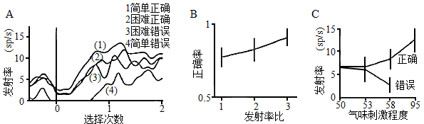

A. 该神经元经历刺激后发射率增加

B. 对于简单错误的选择，神经元发射率最高

C. 选择正确率随发射率比增加而上升

D. 神经元发射率与气味刺激程度在正确实验中正相关，在错误实验中负相关

56. OPI是一种置信度指标，正值代表正确尝试时神经活动高，负值代表错误尝试时神经活动高。若该神经元对听觉和嗅觉刺激的OPI有一致性，则该神经元活动在图中出现的位置可能是（　　）

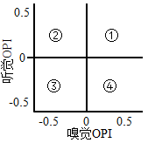

A. ①③ B. ②④ C. ①② D. ②③

57. 秀丽隐杆线虫是生命科学研究中的一种模式动物，属于假体腔动物。对它的形态特征描述错误的是（　　）

A. 消化管结构包括内、外胚层来源的细胞

B. 体壁肌肉连接背、腹神经，依靠环行、纵行肌肉的交替收缩运动

C. 体腔液可以起到循环系统和流体静力骨骼的作用

D. 没有呼吸系统

58. 下图反映哺乳动物的体重与代谢率之间的关系，动物的代谢率以单位体重消耗的O2为指标。根据此图，以下叙述正确的有（　　）

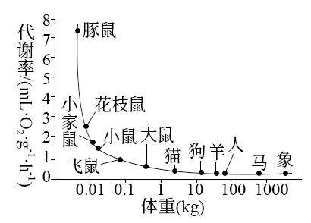

A. 按等比例计算，小动物具有更大的体表面积，更容易散热，因此，炎热环境较寒冷环境更有利于小动物生存

B. 由于具有更大的体积和相对更小的体表面积，扩散热量较慢，大动物更易于在寒冷环境中生存

C. 由于单位体重的代谢率较低，大动物在炎热环境中面临的挑战比小动物更小

D. 小动物的代谢率更高，因而需要消耗更多氧气，需要更高的呼吸频率和更快的心率

59. 以下由中胚层发育形成的结构有（　　）

A. 海鞘的脊索 B. 蚯蚓的肌肉 C. 蟹的血液 D. 水螅的中胶层

60. 大部分哺乳纲动物在胎儿与母体之间会形成胎盘。下列有关胎盘的说法正确的有（　　）

A. 胎儿的羊膜、尿囊膜和绒毛膜与母体的子宫壁连接在一起形成胎盘

B. 胎儿有血管在胎盘处与母体毛细血管连通，从而完成营养物质与代谢废物的交换

C. 胎盘可以产生绒毛膜促性腺激素，保证妊娠过程的正常进行

D. 有些物种胎盘绒毛与子宫联系不紧密，在生产时不会造成子宫出血

61. 下列有关爬行动物中枢神经系统的说法中正确的有（　　）

A. 两大脑半球增大，开始有白质构成的大脑皮层，即新脑皮

B. 从背面观，间脑几乎看不到，间脑背面发出脑上体和顶器

C. 鳄的小脑比石龙子的发达，已有分化出蚓部和小脑卷的趋势

D. 第XI对脑神经称副神经，属于运动神经

62. 下列有关青蛙骨骼的说法中正确的有（　　）

A. 脊柱包括颈椎1个，躯椎7个，荐椎1个和尾杆骨1个

B. 第一至第七个椎骨为前凹型，第八个为后凹型

C. 肩胛骨背面连有上肩胛骨，上肩胛骨通过肌肉连脊柱

D. 后肢股骨特别加长，前端与荐椎粗大的横突相连，以此支撑体重

63. 下列有关七鳃鳗呼吸系统的说法中正确的有（　　）

A. 咽部分背腹两管，背面为食道，腹面为呼吸管

B. 呼吸管后端为盲端，呼吸管左右两侧各有7个内鳃孔，各与一个鳃囊相通

C. 鳃囊壁有外胚层来源的褶皱状鳃丝，其上毛细血管丰富，气体交换在此进行

D. 每一鳃囊经一个外鳃孔通体外

64. 海鞘幼体自由生活，成体固着生活，幼体到成体的发育经历逆行变态，变态完成后（　　）

A. 尾部的脊索消失，仅保留背侧部分脊索 B. 背神经管退化，仅残留一个神经节

C. 咽部扩大，鳃裂数目大大增加 D. 泄殖孔的位置转向与固着端相对的顶端

65. 海绵动物的发育过程会经历逆转过程，下列有关钙质海绵发育的说法中正确的有（　　）

A. 囊胚形成初期，动物极小细胞向囊胚腔内生有鞭毛

B. 囊胚会发生内外翻转，形成外侧有鞭毛的两囊幼虫

C. 两囊幼虫流出母体后继续发育，植物极大细胞内陷形成内层细胞

D. 细胞内陷的开口形成后来的出水口，与出水口相对的一端固着

66. 吸虫纲和绦虫纲是扁形动物中两个寄生类群，下列描述中属于两个纲共同特征的有（　　）

A. 体壁皮肌囊结构，表皮是一层合胞体 B. 消化系统高度退化，仅为一不分支管道

C. 排泄系统属原肾管系统，具有焰细胞 D. 神经系统不发达，仅有2条纵行神经

67. 下列有关环节动物发育的说法中正确的是（　　）

A. 受精卵经辐射卵裂发育为囊胚，通过内陷或外包的方式形成原肠胚

B. 水生种类胚胎发育形成担轮幼虫，陆生种类直接发育为成体

C. 担轮幼虫的口前纤毛区发育为成体的口前叶及触手等

D. 担轮幼虫的生长带区发育为围口节以外的身体其余部分

68. 下列有关对虾排泄系统的说法中正确的是（　　）

A. 排泄器官为一对由前肾演变米的触角腺，也称绿腺

B. 触角腺位于第一触角基部，通常由腺体部分和囊状膀胱组成

C. 腺体部的内端为一盲囊称端囊，是残余的体腔

D. 蛋白质的代谢终产物为氨，主要由触角腺负责排出体外

69. 棘皮动物有独特的水管系统，下列相关描述中正确的是（　　）

A. 水管系统是由右中体腔囊发育形成的

B. 石管、环管、辐管和侧管等构成相互连通的水管系统，负责主要的物质运输

C. 环管和辐管的外面包裹着围血系统，有利于物质交换

D. 侧管与管足的结构及相互配合有助于海星完成行走和取食等活动

70. 以下生态系统中平均食物链长度最长的是（　　）

A. 热带沙漠 B. 非洲稀树草原

C. 亚马孙热带雨林 D. 温带森林

Hatton等分析了全球2260个群落中捕食者和猎物生物量的比例，发现在一个稳定的食物网中，猎物生物量x每增加4倍，捕食者生物量y大约增加3倍（如图）。

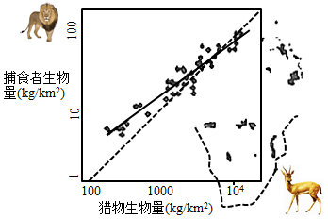

71. 一个保护区中猎物的生物量为400kg/km2，其捕食者生物量最接近（　　）

A. 2.5kg/km2 B. 7.5kg/km2 C. 10kg/km2 D. 20kg/km2

72. 在一个稳定的食物网中，最确切地反映猎物生物量x与捕食者生物量y关系的函数式（式中a、b和c为常数）是（　　）

A. y=ax+b B. y=axc+b C. y=algx+b D. y=eax+b

Austruca mjoebergi是一种招潮蟹，雄性会同步挥动螯肢来求偶。研究者们利用野生雌性和机械控制的螯肢（模拟雄性）设计了多个实验。实验中的挥螯时间设定和实验场地设计如下图，黑色圆点为雌性，方块为机械鳌肢，机器螯肢摆动频率均为16.8次/min。

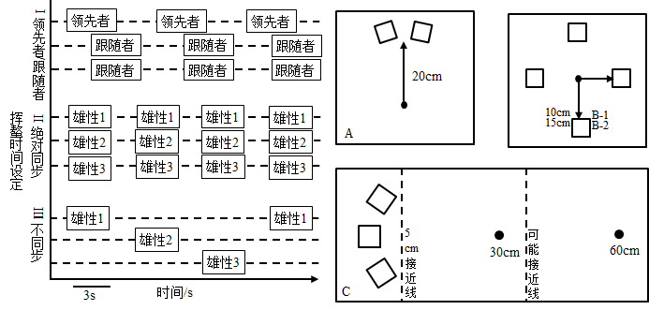

73. 若研究者们想知道雌性对于领先雄性和跟随雄性的喜好度有无差别，则最好选择的实验设计是（　　）

A. 挥螯时间I＋场地A B. 挥螯时间I＋场地B-1

C. 挥螯时间I＋场地B-2 D. 挥螯时间III＋场地C

74. 结果显示雌性明显偏好领先挥螯的雄性。对于其他雄性挥螯行为的存在意义，研究者又提出了假设。如果选用挥螯时间I＋场地B-1、挥螯时间I＋场地B-2、挥螯时间II＋场地B-2三者对比组合的实验设计，可以验证的假设是（　　）

A. 同步挥螯可以吸引更远处的雌性，对所有雄性都有益处

B. 雄性领先挥螯和跟随挥螯是受频率制约的行为，具有相同的适合度

C. 雌性对领先挥螯雄性选择的偏好性会受到跟随者数量多少的影响

D. 雌性对雄性的选择可能与距离相关，越接近雌性的雄性越受雌雄青睐

75. 为了研究鼠类的取食和储食行为在植物种子扩散中的作用，研究者在温带森林生态系统中为鼠类提供了4种果皮厚度的栓皮栎种子（1mm～6mm），通过监视器观察种子留存的比例（左图），并追踪观察种子的去向和被鼠类利用的状况（如图，*为显著性差异，**为极显著性差异）。由此，下列推论中正确的有（　　）

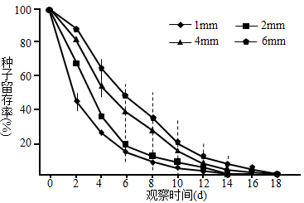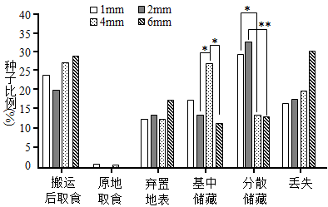

A. 鼠类偏好储藏果皮厚1mm和2mm的种子

B. 鼠类优先带走果皮较薄的种子

C. 鼠类对于不同果皮厚度的种子取食率没有明显差异

D. 鼠类偏好丢弃果皮厚度为6mm的种子

**四、遗传学 进化生物学 生物信息学 30题**

76. 对于常染色体完全显性的孟德尔式单因子杂交，所获得的F1的表型与比例跟亲代相同的杂交方式的种类有（　　）

A. 2种 B. 3种 C. 4种 D. 5种

77. 一种基因型为AAaa的同源四倍体植物，若只考虑减数分裂时同源染色体的两两配对形成配子，该植物自交后，产生aaaa后代的比例是（　　）

A. 1/36 B. 1/18 C. 1/16 D. 1/8

78. 曾经有一个很大的恐龙群体，某基因在该群体中的分布为：4%为AA，32%为Aa，64%为aa．一场气候剧变导致所有的隐性纯合个体aa死亡。灾难过后，新出生的下一代中，隐性纯合体占所有新生个体的比例为（　　）

A. 4% B. 8.5% C. 19.7% D. 36.8%

79. 基因型分别为C/cch和ce/c的兔子杂交，后代中基因型为C/ce的比例为（　　）

A. 0 B. 1/4 C. 1/2 D. 3/4

80. 一位A型血的女士跟一位AB血型的男士结婚，他们孩子的血型为（　　）

A. A型 B. A型或AB型

C. B型或AB型 D. A型、B型或AB型

81. 一种蠕虫有的身体黏滑，有的则不黏。黏滑雌虫与不黏雄虫杂交后，后代雄虫均为黏滑的，雌虫均不黏；不黏雌虫与黏滑雄虫杂交后，后代均黏滑。由此可推断显性等位基因和异配性别分别是（　　）

A. 黏滑，雌性 B. 黏滑，雄性 C. 不黏，雌性 D. 不黏，雄性

82. 果蝇的性别由性指数（即X染色体的条数和常染色体的套数之比值）决定，XXY的果蝇是可育雌雄，而X0的果蝇是不育雄性，XYY是可育雄性。据此判断下列说法错误的是（　　）

A. 染色体组成为3A＋3X的果蝇表现为雌性，但可能不育

B. 染色体组成为3A＋X＋Y的果蝇表现为雌性，但不能生育

C. 果蝇的Y染色体对其性别无决定作用

D. Y染色体上可能携带有保证雄绳生殖力所必需的基因

维生素A在体内转化为11-顺视黄醛后，与视网膜特定细胞中的视蛋白结合成视紫红质，视紫红质接受光信号后，11-顺视黄醛转变为全反式视黄醛，视紫红质构象变化，激活细胞内的信号通路，最终产生视觉。全反式视黄醛与视蛋白脱离，经复杂的转运和酶促反应，再度转变为11-顺视黄醛重复利用。RPE65在这个过程中起了重要作用。最新研究表明，一种G蛋白耦连受体RGR可能参与了全反式视黄醛转变为11-顺视黄醛的反应，于是研究者从基因组文库中分离出小鼠RGR基因，构建了如图所示的打靶载体，经过一系列操作，获得打靶后的基因。

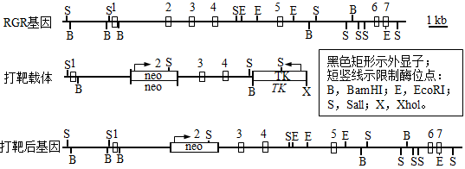

83. 打靶载体中连接病毒胸腺核苷激酶基因（TK）的目的是（　　）

A. 提高同源重组的效率 B. 协助DNA 复制和细胞分裂

C. 提高细胞抗病毒感染的能力 D. 提高打靶成功的细胞克隆所占比例

84. 构建打靶载体时，neo基因和TK基因的插入位置应该是（　　）

A. neo应该插在载体中间，而TK要插在载体3＇端

B. neo要插在外显子内部，TK插在载体任意一端即可

C. 两个基因一个插在外显子内部，另一个要插在载体3＇端

D. 图中所示是唯一正确构建打靶载体的方法

85. 为验证是否获得了打靶成功的胚胎干细胞，应该采用的方式是（　　）

A. 分别在外显子1和neo上设计引物，进行PCR扩增，检测有没有阳性条带

B. 分别在外显子1和外显子3上设计引物，进行PCR扩增，检测条带的大小

C. 用BamHI酶切后，以外显子4附近的序列为探针进行Southern杂交检测

D. 用Sall酶切后，以neo附近的序列为探针进行Southern杂交检测

86. 得到打靶成功的基因修饰小鼠后，研究者将正常小鼠（＋/＋）和基因修饰的杂合子（＋/－）与纯合子（－/－）小鼠分别分为两组，一组在黑暗中饲养12h，另一组在光照下饲养8h；随后测定眼睛中视黄醛和视紫红质的含量，结果如下、由此可知，在该实验条件下，对野生型小鼠而言（　　）

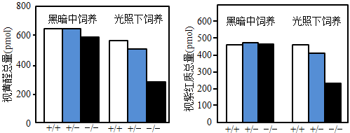

A. 光照条件下，眼睛会损失一小部分视黄醛

B. 大部分视紫红质对光信号没有反应

C. 视黄醛中全反式视黄醛约占1/2

D. 全反式视黄醛在视网膜中转变为顺视黄醛

87. 由上述结果，对光照条件下RGR功能的推测最合理的是（　　）

A. 通过cAMP调控视蛋白的表达 B. 影响顺视黄醛与视蛋白的结合

C. 影响全反式视黄醛向顺视黄醛的转变 D. 影响视紫红质在光照下的稳定性

88. 在黑暗中饲养的野生型小鼠和纯合基因修饰小鼠经过不同时间的光照后，再度置于黑暗中，测定视紫红质随时间变化的情况，结果如图。结合前述的实验结果，下列叙述合理的有（　　）

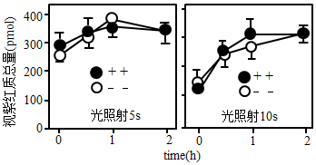

A. 此次光照强度比前述实验更强

B. 全反视黄醛向顺视黄醛的转变主要在黑暗中进行

C. RGR主要影响光照时全反视黄醛向顺视黄醛的转变

D. RGR在黑暗中活性更高

89. RGR的发现可以解释的现象是（　　）

A. 人体需要补充维生素A

B. 在白天，RPE65的催化效率低于全反视黄醛的转化效率

C. 视网膜色素细胞变性导致夜盲

D. 有些夜盲症患者白天也视物不清

家族性混合型高脂血症（Familial combined hyperlipidemia，FCHL）是一种人类单基因遗传病，患者血脂明显偏高并易发生冠心病，同时存在其他症状并且有很大的个体差异。1998年，人们把致病基因定位于lq21-23，但未能找到致病基因。2002年，研究者在FCHL模型小鼠中进行定位克隆，终于找到突变基因Txnip。

90. 1988年人们虽然将FCHL的致病基因定位于lq21-23，但未能找到致病基因，可能的原因有（　　）

A. 测定了这一区域内所有已知基因的序列，未发现突变

B. 这一区域内没有任何已知基因与血脂有关

C. 这一区域还有未知基因存在

D. 这一区域包含很多基因，无法进一步研究

91. 定位FCHL致病基因时，研究者没有检测到相关分子标记的连锁不平衡，可能原因有（　　）

A. 相关分子标记与致病基因不连锁 B. 不止一个祖先个体发生同一个基因的突变

C. FCHL是显性突变导致的遗传病 D. 突变发生于远古时期的人类群体中

92. 在小鼠中，人们将致病基因定位于分子标记D3Mit76和D3Mit100之间。对这一区域内的基因进行分析，发现只有Txnip的mRNA水平显著下降，但分子量没有变化，由此推测Txnip可能存在（　　）

A. 缺失突变 B. 借义突变

C. 无义突变 D. 影响剪接的突变

93. FCHL模型鼠CO2产生量下降，血浆中酮体浓度上升。由此推测Txnip基因产物的功能最可能是（　　）

A. 抑制糖酵解 B. 抑制脂肪酸氧化

C. 促进三羧酸循环 D. 促进糖异生作用

94. 雄性孔雀的尾巴降低了其飞行能力，其鲜艳的颜色更容易引来掠食者，降低了生存能力，达尔文曾经对雄孔雀的尾巴充满困惑。以下相关论述错误的是（　　）

A. 是“性选择”的结果，导致雄性生殖优势增加，大于其生存能力下降的劣势

B. 性选择主要是雄性个体之间彼此竞争，获胜者得以交配，与雌性无关

C. 过强的性选择可能导致物种灭绝

D. 性选择常造成两性异形，即同种生物的不同性别个体存在显著的表型差异

95. 人类基因组中存在普遍的基因重复现象，如嗅觉受体基因家族。下列有关基因重复的叙述正确的是（　　）

A. 基因重复后产生的两个基因称为直系同源基因

B. 重复后的基因表达产物是之前的两倍

C. 基因重复后，选择压力升高

D. 假基因也是基因重复的结果

96. 云南澄江发掘出了保存极其完好、多样性极高的寒武纪早期古生物化石，为研究寒武纪生命大爆发提供了佐证。可由澄江化石获得证据的学说最可能是（　　）

A. 渐进式演化 B. 间断平衡学说

C. 中性理论 D. 突变理论

97. 分子钟假说认为DNA或蛋白质序列的演化速率保持恒定。下列关于分子钟的描述错误的是（　　）

A. 如果两个物种分歧时间特别久远，会降低分子钟估算的准确性

B. 分子钟假说认为不同基因演化速率相同

C. 可以通过第三个物种（外类群）来检验两个物种是否以相同的速率演化

D. 分子钟在种间的速率差异与世代时间以及DNA修复机制有关

98. 背景选择（Background selection）是连锁选择的一种形式，在这一过程中，有害突变受到负选择，使得连锁的其它突变也被一并清除。下列有关背景选择的描述错误的是（　　）

A. 重组会降低背景选择的强度

B. 背景选择会降低遗传多态性

C. 相比无性生殖的物种，背景选择在有性生殖的物种中更加普遍

D. 哺乳动物Y染色体上的背景选择比常染色体强

99. 在灵长类、啮齿类和果蝇等多个具有XY性染色体的类群中，科学家均发现X染色体上受正选择的基因比例显著高于常染色体上的基因，这主要是因为（　　）

A. 绝大部分突变是隐性的，在雄性中突变受自然选择作用较强

B. X染色体的突变率通常比常染色体高

C. X染色体的重组率通常比常染色体低

D. X染色体通常比常染色体有更小的有效群体

100. 研究人员将人类和小鼠基因组的同源区域进行比较分析，计算了不同类型区域的碱基一致性，下表中I、II、III、IV分别代表全基因组、蛋白编码区、UTR（非翻译区）以及一种同源古老重复序列。

|  |  |  |  |  |
| --- | --- | --- | --- | --- |
| 基因组区域 | I | II | III | IV |
| 碱基相似度（%） | 84.7 | 75.9 | 69.1 | 66.7 |

最可能是蛋白编码区的是（　　）

A. I B. II C. III D. IV

101. 下列关于适应性辐射演化的描述正确的有（　　）

A. 物种形成的速率比渐进式演化更快

B. 物种间可能存在不完全生殖隔离

C. 异域种化（allopatric speciation）通常是适应性辐射的主要驱动机制

D. 不一定能用二叉分枝的系统发生树来解释

102. 非哺乳动物也可能具有“哺乳行为”：蛛形纲中大蚁蛛（Toxeus magnus）的幼蛛摄取母亲上腹沟营养丰富的分泌物才能长大。下列对哺乳动物和大蚁蛛两种哺乳行为的描述正确的有（　　）

A. 这两个行为是单起源的 B. 这两个行为是平行演化的结果

C. 两个行为均有利于后代个体生存 D. 两个行为均受到自然选择

103. Prestin基因在听觉和回声定位功能中起重要作用。生活于亚热带的啮齿动物猪尾鼠有回声定位的能力，其Prestin蛋白拥有两个与一些其他回声定位动物相同的氨基酸替换：M568L和E700D，而猪尾鼠的近缘物种沙鼠则不携带这样的替换。根据上述内容，下列说法最不合理的是（　　）

A. 沙鼠丢失了回声定位功能

B. Prestin蛋白在不同的回声定位动物中存在趋同演化的现象

C. 猪尾鼠的Prestin基因与沙鼠的Prestin基因是同源基因

D. 在沙鼠Prestin蛋白中引入这两个氨基酸替换，可能会使其获得与猪尾鼠Prestin类似的功能

104. 1922年，英国遗传学家J.B.S.Haldane研究发现：若不同物种的动物相互交配产生的杂种中，有某一性别的个体不育，那么该性别一定是异配性别。据此，以下动物类群中雌性会发生杂种不育的有（　　）

A. 松鼠 B. 鹦鹉 C. 蝴蝶 D. 猴 E. 蛾

105. 全基因组关联研究（GWAS）可以检测和分析人类基因组中的DNA序列变异，以鉴定人群中常见疾病的遗传风险因素。下列关于GWAS的说法，正确的有（　　）

A. GWAS分析与基于家系的定位克隆分析相比，更适用于研究复杂性状

B. 通过GWAS分析能够得出与疾病关联的SNP，这些SNP导致了疾病的发生

C. 用于分类的性状不能作为GWAS分析的表型

D. 可以选择使用逻辑回归对遗传数据进行统计分析